**TABLA DE CONTENIDO:**

1 Título del Proyecto. 2

2 Descripción. 2

3 Objetivo: 2

4 Alcance del Proyecto. 2

5 USO DE MANEJO DE APLICATIVO DE JUEGO TETRIS ORDEN: 3

5.1 Ejecutable del juego de tetris: 3

6 DISEÑO 3

6.1 Inicio del juego 3

6.2 Instrucciones del juego 3

6.3 Nivel del juego: 4

6.3.1 Nivel Básico:. 4

Nivel avanzado: 5

7 Interfaz de puntaje: 6

8 Interfaz de juego: 7

# Título del Proyecto.

“juego de Tetris”.

# Descripción.

El juego es uno de los ejercicios de programación más completos. En concreto, este proyecto es de importancia para los jóvenes.

# Objetivo:

El objetivo del proyecto es implementar el juego de Tetris, valiéndose o utilizando lenguajes de programación como java 7.2.

# Alcance del Proyecto.

Con este proyecto se logrará adquirir conocimientos de lenguaje de programación java 7.2.

# USO DE MANEJO DE APLICATIVO DE JUEGO TETRIS ORDEN:

**JAVA 7.2**

## Ejecutable del juego de tetris:

Cada usuario o jugador tendrá la facilidad de instalar en pc o laptop, como cualquier otro programa para acceder a jugar.

# DISEÑO

## Inicio del juego

Este el diseño general de la pantalla de inicio de la aplicación en donde muestra dos botones de selección donde iniciar una partida y para poder ver las instrucciones del juego.

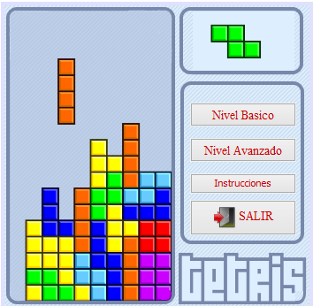

## Instrucciones del juego

Mostrara las instrucciones del juego de forma concreta y entendible instanciando:

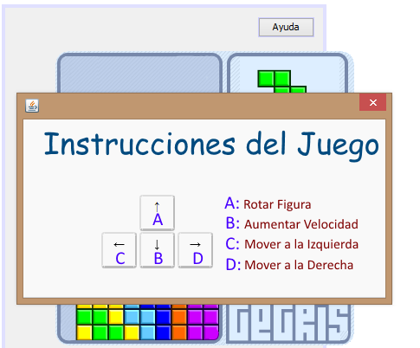

## Nivel del juego:

Interfaz en donde se seleccionara el nivel del juego en 2 dos categorías normal, difícil se tendrá que validar la selección pulsando el botón aceptar.

### Nivel Básico: es un nivel para los principiantes de juego de tetris, consta de colocar piezas en el tablero.

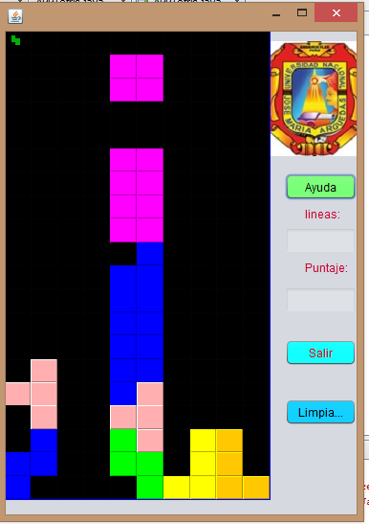

Nivel avanzado:este juego consta de puntajes adiciónales que suma de 10 en 10 al mover una pieza, 100 puntos al borrar una línea de piezas bien colocadas por lo tanto el nivel sube cuando las líneas son borradas 10 veces.

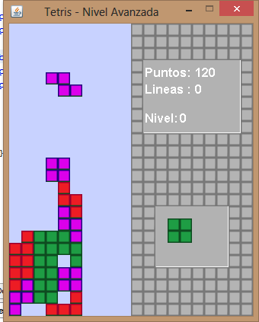

# Interfaz de puntaje:

Mostrará el nivel de desempeño del jugador mostrando el resultado obtenido de cada jugador:

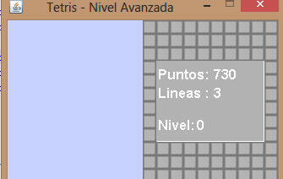

# Interfaz de juego:

En este interfaz se accionara todo el contenido del juego su usabilidad desplazamiento del jugador dependiendo a la estrategia que realice; incluyendo la tabla de control de puntaje, y ademas t permite salir según el desempeño del jugador.

